郑州大学现代远程教育
DISTANCE LEARNING SCHOOL OF ZHENGZHOU UNIVERSITY

学
生
手
册

远程教育学院编印

各位同学：
你们好！
祝贺您成为郑州大学的一员。
为了使同学们进一步了解郑州大学，了解郑州大学现代远程教育，尽快的熟悉我校现代远程教育的学习方式及有关规定，我们编制了这本《学生手册》，以便同学们阅读和学习。
我们真诚希望与广大求知者寄“网”开来，网海学涯共携手，共同体验一个充实而快乐的网络学习生活！
祝愿同学们学业成功！

郑州大学远程教育学院

目 录
郑州大学概况 1
关于支持若干所高等学校建设网络教育学院开展现代远程教育
试点工作的几点意见 2
教育部办公厅关于对北京科技大学等21所高校开展
现代远程教育试点工作的批复 7
郑州大学现代远程教育简介 8
（一）办学理念和宗旨 8
（二）教学模式 8
（三）开设专业 10
（四）管理机构 10
郑州大学现代远程教育学生行为准则 11
网上学习方式 12
（一）学习准备 13
（二）课程学习 13
（三）辅导答疑 13
（四）课程作业 14
（五）课程考核 14
网上学习操作流程 15
（一）课件运行环境及浏览 15
（二）网上学习平台操作指南 15
郑州大学现代远程教育学籍管理规定 18
（一）入学与注册 18
（二）课程设置与选修 18
（三）课程的免考 19
（四）课程考核和成绩记载 20
(五) 修业年限 21
(六) 退学 21
(七) 转专业、转学 21
(八) 奖励与处分 22
(九) 毕业、结业、肄业与学位 22
郑州大学远程教育本科毕业生学士学位授予条例 24
关于远程教育学生参加成人高等教育学士学位外国语水平统一考试的说明 25
郑州大学现代远程教育考试管理规定 26
网上学习问答 28
（一）录取与入学 28
（二）交费、教材领取 28
（三）课程学习 28
（四）课件点播 29
（五）课程考试相关问题 29
（六）毕业及学位： 30
（七）统考相关问题 30
服务咨询 31
（一）远程教育学院各部门联系方式 31
（二）学习服务咨询方式 32
教育部办公厅关于对现代远程教育试点高校 网络教育学生部分公共课实行全国统一考试的通知 33
二○○三年十二月二十二日教育部关于开展现代远程教育试点高校网络教育 部分公共基础课全国统一考试试点工作的实施意见 35

郑州大学概况
郑州大学是河南省惟一的一所国家“211工程”重点建设高校，是国家教育振兴行动计划在河南省惟一重点支持的高校，是国家教育部、财政部和河南省人民政府共同重点建设的综合性大学，是国家教育部和河南省人民政府共建的地方性高校，是一所集理、工、医、文、史、哲、法、经、管等学科门类齐全的综合性大学。
郑州大学校本部包括新校区、南校区、工学院、医学院4个校区，总占地面积7311亩，其中坐落在郑州高新技术开发区的新校区占地面积4845亩，计划建设总投资19.7亿元，总规划建筑面积165万平方米。校本部现有全日制普通在校生4.4万人，其中本科生32542人，硕士研究生4710人，博士研究生354人，外国留学生470余人，专科生4830人。另外，还有专业硕士学位和在职硕士学位学生3400余人，成人教育学生1.2万人，现代远程教育学生13000余人。现有在编教职员工5500人，其中，专任教师2389人。在专任教师中，有两院院士14人，教授475人，副教授1200余人，博士生导师136人，硕士生导师1100余人。国家有突出贡献专家15人，享受政府特殊津贴的专家144人，河南省优秀专家63人，河南省优秀中青年骨干教师134人，入选国家百千万人才工程7人，河南省新世纪学术和技术带头人培养对象78人。师资队伍中具有博士学位的617人，占专任教师总数的25.8%。现有42个院（系），4个附属医院，86个本科专业，125个硕士学位授权点，6个专业硕士学位点，18个博士点，7个博士后科研流动站，1个国家理科基础科学研究和教学人才培养基地，1个国家大学生文化素质教育基地。2个国家级重点学科，6个“211工程”二期重点学科建设项目，52个省级重点学科。现有各级、各类科研机构165个，其中有1个国家橡塑模具计算机辅助工程研究中心，1个国家钙镁磷复合肥技术研究推广中心，1个教育部重点实验室，1个国家药品临床研究基地，6个省级重点实验室（工程中心），6个省高校重点学科开放实验室，1个河南省实验动物中心，1个省部共建人文社科重点研究基地，8个省高校人文社会科学重点研究基地。具有较强的基础研究、应用研究和科技开发能力。
郑州大学坚持以学科建设为主线，优化结构，发展内涵，突出特色，扩大开放，立足中原，面向全国，走向世界，主动适应国家和地方经济建设与社会发展的需要，跟踪世界科技、文化发展趋势，着力推进学校的现代化和国际化，努力把郑州大学建设成为国内一流、国际知名、具有区域示范作用的综合性大学。

关于支持若干所高等学校建设网络教育学院开展现代远程教育

试点工作的几点意见
各省、直辖市、自治区教育厅(教委) ，有关高等学校:
为落实《面向21世纪教育振兴行动计划》，推动现代远程教育工程的进展，积极发展高等教育，教育部决定支持若干所高等学校建设网络教育学院，开展现代远程教育试点工作。为保证此项试点工作的顺利进行，特担出以下几点意见。
一、试点工作的主要任务
拟建设者网络教育学院的试点学校，应在校内开展网络教学工作的基础上，通过现代通信网络，向社会性提供内容丰富的教育服务。网络教育学院的主要任务包括:
1、开展学历教育。面向社会性招收学生，主要通过网络教学的方式来完成学历和学位教育的教学工作；面向全日制在校生， 开设网络课程，取得单科学分，同时可实现校际之间的课程互选和学分承认。
２、开展非学历教育。面向社会性开设继续教育课程，包括课程培训、岗位培训、证书考试和自学考试助学活动等，为社会性从业人员参加学习提供服务。
３、探索网络教学模式。通过试点逐步建立起包括的课程体系、教学内容、教学方法、课件制作、自学、辅导、作业、实验和实践教学、网上测试、教学质量保障和监控等各个教学环节的网络教学模式，加强教学法过程的管理。
４、探索网络教学工作的管理机制。通过的试点逐步建立并完善包括招生、注册、收费、学籍管理、考试组织、学分认证、证书发放、毕业等于网络教学工作的管理的制度，建立起适应学习化社会需要的网络教学工作管理机制。
５、网上资源建设者。加大经费投入，减少重复建设，协作开发丰富的高质量的网上教学资源、试题库及网上测试系统，保证网络教学工作的顺利进行；要依法保护知识产权，并建立起资源共享的形式和运行机制，形成网上教育资源建设的滚动发展机制，促进我国信息产业的发展。
二、试点学校的基本条件
网络教学工作是一项复杂的的系统工程，投入很大，涉及面广，技术性强，管理复杂。因此，建设网络教育学院，应具备以下条件:
1. 具有较强的综合实力。试点学校的办学水平和教学质量在社会性上享有良好的的声誉，在教学法改革中取得了突出成绩， 已经建立了有效的校内教学质量保障与监控机制，具有较强的综合实力。
2. 能够归口管理。试点学校的网络教学工作要统筹规划，对网络资源和远程教育资源进行整合，并由网络教育学院归口管理。网络教育院机构设置要合理，管理制度要健全。
3. 指导思想正确，实施方案可行。网络教育学院提出的办学指导思想要明确，教学方案要符合现代远程教育的发展趋势，教学质量保障体系和监控机制要切实可行。拟开展网络教学的专业其主要课程要能够在网上进行教学，培养规格和教学基本要求符合国家同层次同类专业的标准。
4.软硬件条件符合要求。校园网络能够满足网络教学的需要，并且具有良好的前期工作基础，特别是网上教学资源建设的基础。校外教学支撑服务体系能够满足网络教学的基本要求，具备较强的网络教学和管理能力。
5.经费和师资队伍。试点学校有足够的经费投入，有高水平的教师和管理队伍，有专职的教育技术和网络技术人员，能够承担网络教育学院的课程。
6. 社会需求旺盛。拟开展网络教学的专业或专业领域，试点学校在全国或本区域应具有优势地位，社会对此专业或专业领域的人才需求旺盛。
三、试点工作的管理方式
开展网络教学工作要充分发挥网络教学工作所具有的开放性、协作性和交互性，改革教学管理体制，探索并逐步形成适应网络教学工作和终身教育需要的教学管理体制。
1、网络教育学院应该是由试点学校主要领导直接负责的学院，具有教学、技术管理与服务职能。负责制定本学院的网络资源建设规划并组织实施；开展学历和非学历的网络教学工作；负责校外教学服务体系的日常管理；为全校开展网络教学工作提供技术服务。
2、网络教育学院可根据本校已经具备的学历学位授予权资格，与学校职能部门共同商定人才培养方案，开展研究生有关专业学位的教育，本科（包括主修专业、辅修专业、第二学士学位、转升本）、高支高专等层次的学历学位网络教学工作，有关学位授予和毕业资格审查应由学校职能部门负责。
3、网络教育学院可根据社会需求，在本校已设置专业范围内选择开展网络教学的专业。社会急需的现行本科专业目录之外的新专业，由学校提交专业论证报告，报教育部备案后，现在本网络教育学院设置。
4、网络教育学院可以通过国家统一的考试来录取学生，也可自行组织考试录取学生，招生形式和入学标准由试点学校自行规定。招生计划由试点学校根据网络教育学院的办学能力自行制定，根据校外教学点的条件确定招生地区，但应向西部地区倾斜。每年度的招生计划和实际招生情况由试点学校报教育部备案。
5、网络教育学院应实行学分制。学历教育的学分有效期和修业年限由学校决定。对达到本、专科毕业要求的学生，颁发何种形式的毕业证书，由学校慎重研究后自行决定；学历证书由学校自行印制，并实行电子注册制度，注册办法另行规定；电子注册后，国家予以承认。
6、对网络教育学院的学生，可按教育成本收费，其收费标准和办法由学校按国家有关规定报学校所在地收费管理部门批准后执行。网络教育学院不得以营利为目的。
7、试点学校每年度在各地区的招生计划、实际招生情况和校外网络教学支撑服务机构，须报当地省、自治区、直辖市教育行政部门备案。
8、教育部将聘请专家组成网络教学指导委员会，负责研究、咨询、指导各高等学校的网络教学工作，接受教育部的委托负责评估网络教育学院。参加网络教学试点工作的学校还应组织网络教学试点协作组，自行开展交流、协作等活动。
9、本项试点期限为4－５年，每学年结束后，试点学校需及时向教育部上报年度工作进展情况；试点２年后，教育部将组织中期检查；试点期满后，教育部将对试点工作进行全面评估。在试点期间，对教学质量达不到国家要求的，将暂停试点的招生资格；对乱发文凭，或者以营利为目的者，教育部将依照有关法规给与严肃处理。
四、启动新世纪网络课程建设工程，实现资源共享，支持网络教学工作
教育部将启动新世纪网络课程建设工程，用《面向21世纪教育振兴行动计划》中“现代远程教育资源建设项目”的经费，重点支持若干所高等学校网络教育学院的网络课程建设和应用，并实现资源共享。
新世纪网络课程建设工程将在2年之内，重点规划建设200门左右基础性的网络课程，并实行项目管理，管理办法另行规定。具体项目将根据各试点学校提出的网络课程建设计 划进行规划，然后公开申请，引进竞争机制，按照统一的技术规范和标准进行建设。以网络课程建设带动素材库的建设，以素材库的建设推动网络课程的建设。
新世纪网络课程建设工程所建设的网络课程，不仅要用于若干所高等学校网络教育学院的试点，而且还应用于校内和校际之间的网上选课以及学分的承认，特别要支持发达地区的高等学校和西部地区的高等学校通过网络教学进行对口支援，使全国各地的学生都能够共享先进的教学方法和丰富的教学资源，提高我国高等教育的整体质量和效益。
新世纪网络课程建设工程还包括开设网上讲座。教育部将统一规划和协调网上讲座，邀请著名学者进行人文素质讲座和科学技术讲座，并对所有的高等学校开放。
五、开展试点工作应注意的几个问题
１、开展网络教学工作要转变教育思想和教育观念，建立新的教学模式。网络教育学院要树立以学生为本的思想，要以教师为主导，以学生为主体，充分体现网络教学所具有的开放性、协作性、交互性等特点，发挥网络教学的优势，探索网络，教学的各个教学环节，逐步形成有利于学生素质教育和创新能力培养的网络教学模式。
２、网络教学是一种新的教学方法和教学手段，具有多种技术模式，如实时与显而易见实时、卫星网和互联网，交互和无交互等等，要加强对各种技术手段的研究。合理选择技术路线，综合利用多种媒体。要利用面授教育、函授教育、卫星电视教育等多种教育形式，作为网络教学的补充，弥补网络教学的不足，特别要解决好实验和实践环节的教学问题。
３、开展试点的学校，首先 要搞好所有校内的网络教学和网上教学资源建设工作，网络教学要与校内的传统教有相融合，推动传统的大学教育转变教学思想、改革教学方法。教学手段， 建立起适应网络时代的教学模式。网络教学还要与卫星电视教育、函授教育、自学考试助学活动等传统远程教育相结合，推动传统远程教育的改革与发展。
４、要大力加强对网络教学的研究与应用工作，处理好网络教学与传统面授的关系，理论教学与实践教学的关系，传授知识与素质教育的关系，并要体现到教学计划和教学方法中去。
５、在开展网络教学工作的过程中，要树立资源共享的观念，积极保护知识产权，建立资源共享的形式和机制。不仅要共享网上教学资源，还应共享校外的教学支撑服务体系。例如，可以充分利用广播电视大学遍布全国的办学网点，建立起网络教育学院的校外教学支撑服务体系，将高等教育送到农村、边疆和不发达地区。又如，通过认证或收购建立全国共享的课件库，尽量减少学校自行建设课件的重复，保证国家投入的经费能够最大限度地发挥作用，产生最大限度的效益。
６、高等学校开展网络教学工作，要加强国内外的交流与合作，充分把握现代远程教育的发展趋势。网络教学是一项新生事物，应该充分发挥教师和学生的创造性，解放思想，大胆探索，创造条件，跨越式发展。学校的职能部门要加强对网络教学的研究与管理，积极探索适应网络教学的管理模式，支持网络教学的试点，做好服务工作。试点学校和网络教育学 院一定要把好教学质量关，积极稳妥地推动网络教学工作。试点学校及其校外网络教学支撑服务体系，必须加强网络信息安全的管理，按照国家有关网络安全和保密的规定，采取切 实可靠的措施，保证网络教学工作的健康发展。
教育部支持若干所高等学校建设网络教育学院，开展现代远程教育试点工作，是国家推动高等教育改革和发展的重大举措。教育部将不断总结网络教学试点工作的经验，并根据试点情况调整有关的管理办法和运行机制，逐步形成规范、 合理的管理制度。
经教育部先期批准开展现代远程教育试点工作的学校，需按照本意见调整、规范试点工作，执行统一的政策和规定。

教育部办公厅关于对北京科技大学等21所高校开展

现代远程教育试点工作的批复
按照《面向21世纪教育振兴行动计划》提出的大力发展我国现代远程教育的要求，我部从1999年开始，已先后批准45所高等学校开展现代远程教育试点工作。随着现代远程教育试点的不断深入，为在更大范围内探索和总结基于计算机网络条件下的现代远程教育教学模式、管理模式和运行机制，经研究，我部决定继续在具备条件、符合要求的高等学校中择优批准一批学校，以进一步扩大试点规模。经过学校申报、专家评审，现决定同意北京科技大学等21所学校（名单见附件）为现代远程教育试点学校。
各试点学校要按照我部《关于支持若干所高等学校建设网络教育学院，开展现代远程教育试点工作的几点意见》（教高厅[2000]10号）的精神，将现代远程教育试点作为学校的重要工作，加强领导，统筹规划，加强现代教育技术的研究与应用，加快教学资源的建设，积极探索现代远程教育的人才培养模式和教学管理制度。要采取切实有效措施，把教育教学质量始终作为试点工作的生命线。试点工作情况应定期向我部和当地教育行政部门报告。
有关省（直辖市）教育行政部门要高度重视和支持试点学校的现代远程教育试点工作，加强指导，按照教育部有关文件精神切实加强对远程教育教学质量的检查和管理，我部将适时对试点工作情况进行检查评估。 

北京科技大学等21所现代远程教育试点学校名单
北京科技大学对外经济贸易大学北京航空航天大学中央音乐学院大连理工大学中国医科大学东北财经大学上海外国语大学上海第二医科大学华东理工大学南京大学郑州大学武汉大学华南师范大学电子科技大学西南科技大学西南财经大学四川农业大学西北工业大学西安电子科技大学陕西师范大学

郑州大学现代远程教育简介

郑州大学远程教育学院成立于2001年6月。2002年2月，经教育部批准，郑州大学成为国家开展现代远程教育的67所试点高校之一，业务上直属教育部高教司的领导，也是河南省惟一的试点学校，面向全国开展现代远程高等学历教育和非学历培训。 2002年7月开始招生，截至2006年11月，通过自主招生方式，招收本、专科层次的学历教育学生17000余人。

（一）办学理念和宗旨
现代远程教育，是伴随着现代信息技术发展而产生的一种新型教育方式，是实现高等教育大众化的一种有效途径和满足社会终身教育需求的重要方式之一。中国的现代远程教育，自本世纪初开始，发展迅猛，仅五年多时间，现代远程高等教育在校生突破100万人，占据中国高等教育八分之一。日渐兴起的现代远程教育提供了传统教育无法比拟的优势，她打破了时空的局限，使有限的教育资源得以最充分的利用，并以虚拟校区的形式为广大求学者提供交流的便捷。
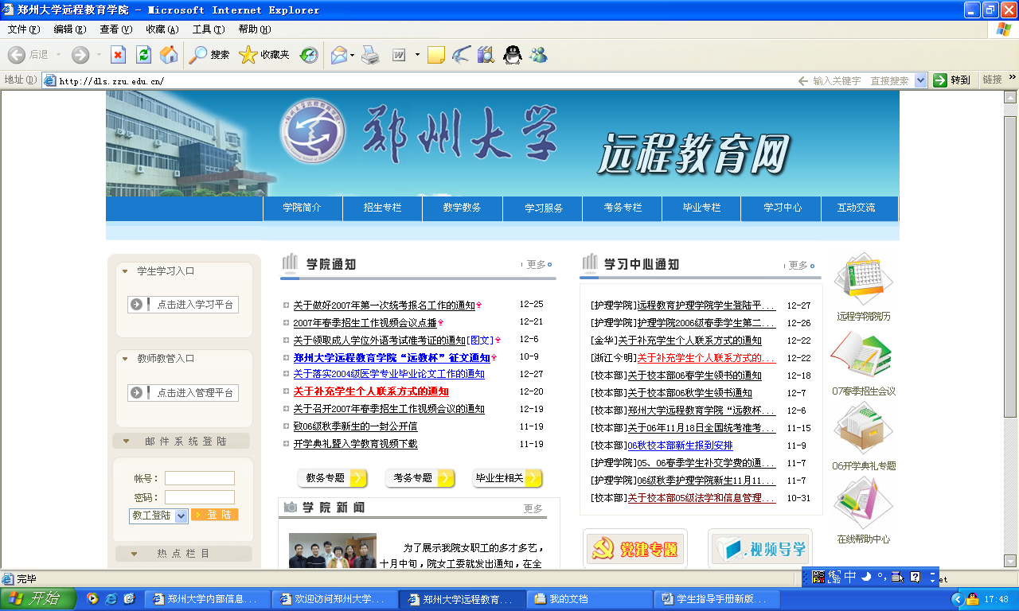
郑州大学现代远程教育，依托学校的学科优势和师资力量，遵循“大胆探索、稳中求进”的办学指导方针。始终坚持以学习者为中心的办学理念，以提供全面、及时和个性化的教育服务为宗旨，几年来先后在全国设立校外学习中心40余个。在教学与管理上，运用先进的信息技术，聘请精干的教师、技术人员和管理人员，充分发挥名校、名师、名课件的优势。
学院坚持“以人为本”的现代教育理念，关注每一位求知求学的人，以培养“有知识、会做人、善做事的现代人和创业者”为目标，依托网络，努力创造一种既能满足新世纪社会发展需要，又能帮助学习者全面发展的新型教育模式。

（二）教学模式
郑州大学现代远程教育，依托全国一流的河南省教育科研网高速主干网，以实时交互式教学与非实时课件点播教学为主、传统面授辅导为辅，充分发挥互联网的优势，让学习者可以不受时间和空间的限制，在任何时间、任何地点运用计算机网络，进行自主学习，创建一种新型的交互式跨时空的教育方式。
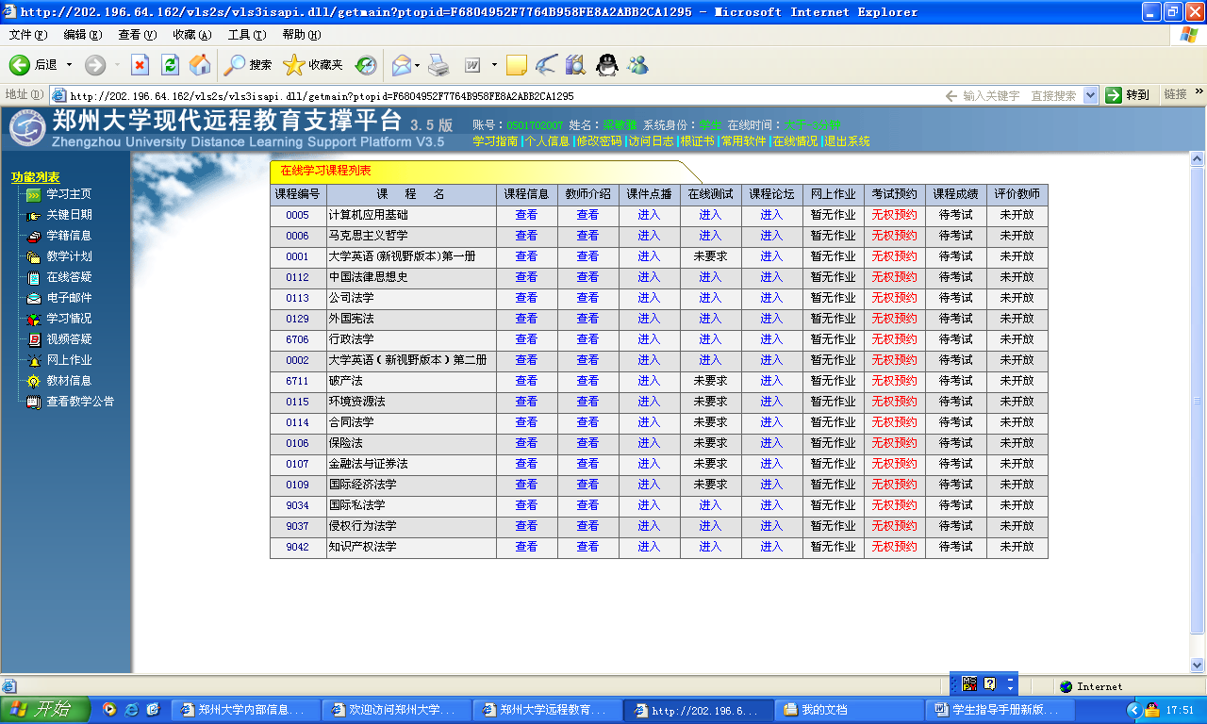
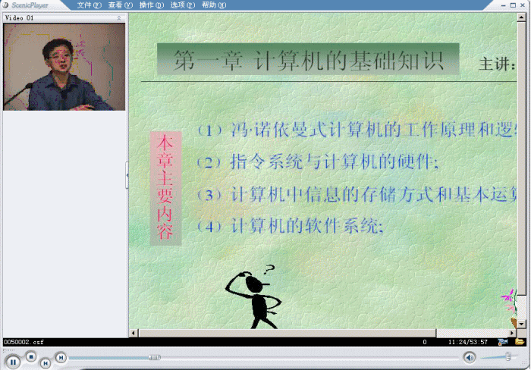
学院采用基于互联网络为主的教学模式。学习者利用学院自行开发的网上学习与教学管理平台，点播郑州大学名师制作的多媒体教学课件，获取网上教学资源，并通过网上实时辅导答疑、课程论坛、在线测试、集中结业考试和必要的面授辅导等，享用高质量的个性化教学服务，来完成自己的学业。
网上教师辅导 学生自主学习 学习中心面授辅导
实时在线交流 课件点播 入学教育、新生导学
BBS、E-MAIL 教材学习、光盘学习 组织课件点播、面授
资料上传下载 参考资源、课程大纲 考前辅导、集中考试
课程论坛、课程作业 相关案例 、例题分析 毕业实践
模拟考试 完成在线测试 （论文、设计、技能考核）
郑州大学现代远程教育，以优秀的教育资源和师资力量、标准化的管理和服务体系、不断升级和完善的网上教学平台与课件、个性化的学习支持系统，为每一位立志求学的人提供优质的教育服务，把过去只有少数人才能“享有”的高等教育奉献给每一个有志者。

（三）开设专业
通过我校在全国各地设置的学习中心，面向全国招生（详情请登陆郑州大学远程教育网站http://dls.zzu.edu），现开设的专业有：
1、专科起点本科专业：
法学、汉语言文学、工商管理、会计学、金融学、计算机科学与技术、信息管理与信息系统、电子商务、电气工程与自动化（电力经济）、土木工程、基础医学、护理学、药学、英语、教育学。
2、高中（中专）起点专科专业：
法律、财务会计、工商管理、经济管理、计算机及应用、计算机网络工程、电气工程与自动化、工业与民用建筑、护理学、药学、教育学、艺术设计（限郑州市）。

（四）管理机构
远程教育学院负责管理全校的网络资源和远程教育资源，具体负责网络教学与资源建设，技术支撑、教学组织管理、教学质量监督与保障。机构设置如下：
郑州大学远程教育学院机构设置图
远程教育学院
信息技术部
招生办公室
校内学习中心
教学资源部
学生工作部
考 务 部
教 学 部
发 展 部

学院办公室
学习服务中心

郑州大学现代远程教育学生行为准则
1．坚持四项基本原则，热爱社会主义祖国，立志成为有理想、有道德、有文化、有纪律的社会主义现代化建设事业的合格人才。
2．自觉遵守宪法和国家各项法律、法规，遵守远程教育学院的各项规章制度，具有良好的社会道德。
3．勤奋学习，认真思考，努力掌握基础理论、专业知识与基础技能。按时独立完成作业，考试不作弊，自觉培养“严谨、勤奋、求实、创新”的优良学风。
4. 注重个人品德修养。诚实守信，谦虚谨慎，尊敬师长，尊重他人，文明用语，礼貌交流。
5. 尊重学习中心工作人员的劳动，爱护学习中心公共设施，热爱集体，团结同学，助人为乐。
6．遵守学习中心管理制度，遵守学习纪律，集中上课和考试时关闭手机，维持教学秩序。
7．遵守网络道德，维护网络安全，养成良好的上网习惯，不在网站论坛上散布和传播反动或其他违反国家法律的信息。
8. 自觉维护郑州大学远程教育资源的知识产权。

网上学习方式
错误
学习中心报到、缴费、领取教材
获得正式学籍
参加开学典礼及网上学习指导
http://dls.zzu.edu
凭学号登陆学习平台

核对个人、课程、教材信息
正确
按照课程安排进行学习
课件学习
在线测试
视频答疑
课程论坛
考试预约
参加课程结业考试
（每年4、10月）
查询课程考试成绩
进入下学期学习
到学习中心缴费领取教材
正确
联系学工部进行修改

到学习中心领取录取通知书
查看公告
上网查看考试安排

（一）学习准备
- 具备可联网的计算机（办公室、家庭均可），学习掌握计算机的基本操作和网络的基本知识，为开展网上学习创造条件。
- 每学期开学前，依照学习中心安排购买所需课程教材、教学光盘，领取有关教学指导材料等。
- 在开始学习之前，根据专业教学计划、开课计划并结合个人的实际情况，制订个人学习计划，以便有步骤、有计划地完成学业。
- 经常登录郑州大学远程教育网站（http://dls.zzu.edu.cn），每周至少登录学院主页一次，认真阅读 “ 学院通知 ” 及所属 “ 学习中心通知 ”，以免耽误学习。多数教学信息只在网上公布，不再书面公布。所有教学信息（包括考试成绩）均可在网上查询。

（二）课程学习
- 方式一：纸介教材自学
在网络学习中，传统的纸介教材仍然起着很重要的作用。值得强调的是：学习过程中只有把纸介教材和网络课程学习相结合，才能取得比较好的学习效果。
- 方式二：网上课件点播
登陆学习平台点播课件进行学习，网络课件中有教师的讲解等内容。学生要养成上网点播课件学习的习惯，系统会自动记录，作为平时成绩的参考。
- 方式三：课程光盘
基于对网络带宽和上网费用的考虑，网络课程又被刻录成电脑光盘，称为光盘课程，以方便在不上网的条件下，使用个人电脑进行单机学习。但网上答疑、网上讨论、在线测试等学习栏目必须登陆远程教育学院网站才能使用和完成。
- 方式四：面授辅导
网络学习要求学生具有较强的自主学习能力，主要是结合网上课件进行自学。必要时，学习中心可根据各门课程的不同特点和学生的学习情况安排一定的面授辅导，学生集中到所在的学习中心进行学习和交流。

（三）辅导答疑
- 视频答疑：即通过网络视频系统，进行在线答疑，实现教师和学生之间的实时交流。 学院根据学生需要，定期安排主讲教师在规定的时间给学生辅导，学生可以通过语音和文字两种方式与教师交流，教师即时解答。
- 课程论坛：网上讨论是在网络教室的BBS论坛中进行的，利用它可以实现学生与教师、学生与学生之间的交流。网络课程辅导教师根据课程特点，结合实际，就热点、难点问题发布讨论题，主持讨论。另外，同学们，也可以就自己学习中的体会、经验等进行讨论和交流。需要特别注意的是，该栏目是课程辅导教师向学生发布导学材料的园地。建议充分利用这个栏目，根据教师辅导的内容进行学习，并积极提问和参与讨论。

（四）课程作业
网上提供各门课程每章的自测题，学生结合每章的学习，在规定的时间内独立完成，系统会自动打分并记入个人成绩库。自测题可以多次在线完成，成绩以最高分记入期末总成绩。

（五）课程考核
为了能够全面地反映学生的学习情况，课程的考核方式实施过程性考核和总结性考核相结合。课程成绩=网上课件点播（10%）+学习中心综合考评（10%）+在线测试（30%）+课程结业考试（50%）。
各门课程的考核由学院统一安排，原则上以校内、外学习中心为单位组织进行，学院选派巡考。课程考试一年安排两次，分别安排在每年的4月初和10 月中下旬。
学生要积极参加学习中心组织的面授辅导和各种学习活动，学习活动参与情况计入学习中心综合考评分。

网上学习操作流程

（一）课件运行环境及浏览
1 ．硬件要求
—PⅡ/ 赛扬多媒体电脑
— 内存 -64MB 以上
— 内置或外置调制解调器或者网卡
—32 倍速以上光驱
— 至少有 600MB 以上的可用硬盘空间
— 带有声卡
2 ．软件要求
—Microsoft Windows 98/ME/2000/XP 操作系统
—Microsoft Internet Explorer 5.0 及以后版本浏览器
— 动画播放插件（ Flash 6.0 ）
— 媒体播放器（ Media Player 6.4 ）
— 显示器颜色调为 256 色以上，分辨率为 800 ＊ 600 及以上、小字体
重要提示：课件需要安装专门的播放软件才能正常点播，同学们可以登陆远程学院主页，在“学习服务”栏目下“资源专区”中下载。
3．课件的浏览
（1）光盘课件浏览：当计算机的运行环境符合课件运行要求时，光盘课件放入光盘驱动器后，课件会自动运行。
（2）网络课件浏览：当计算机和计算机网络的运行环境符合课件运行的要求时，进入学院主页，登录“远程学习平台 ” 即可看到开设课程并点播网络课件。

（二）网上学习平台操作指南
1．登陆郑州大学远程教育网站
直接在IE地址栏中输入：http://dls.zzu.edu.cn；
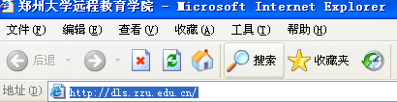
2．教学通知浏览
学院通知与学习中心通知：经常发布一些有关教学安排、考试安排、办理学习手续等通知。希望同学们平时要经常浏览这一栏目，以免耽误学习；
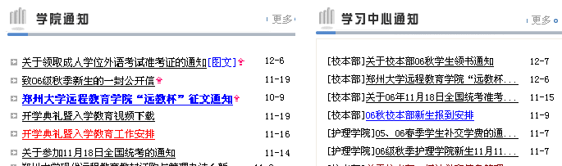
2．远程学习平台操作演示
第一步：如下图，点击进入“远程学习平台登陆界面”；
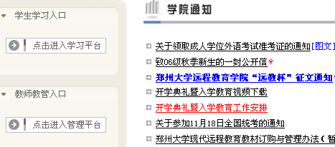
第二步：输入学号（从录取通知书或学生证上获取）和密码（初始密码为本人学号，登陆后请及时修改），单击“登陆”，即可进入远程学习平台；
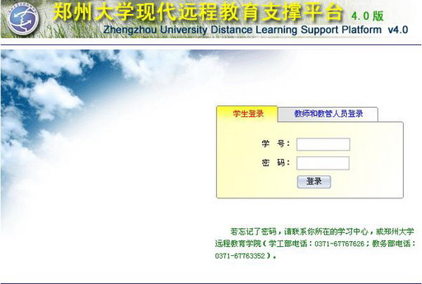
第三步：进入远程学习平台，可看到如下图所示的平台学习主页页面，单击所要学习课程名称即可进入该门课程的课件学习界面；
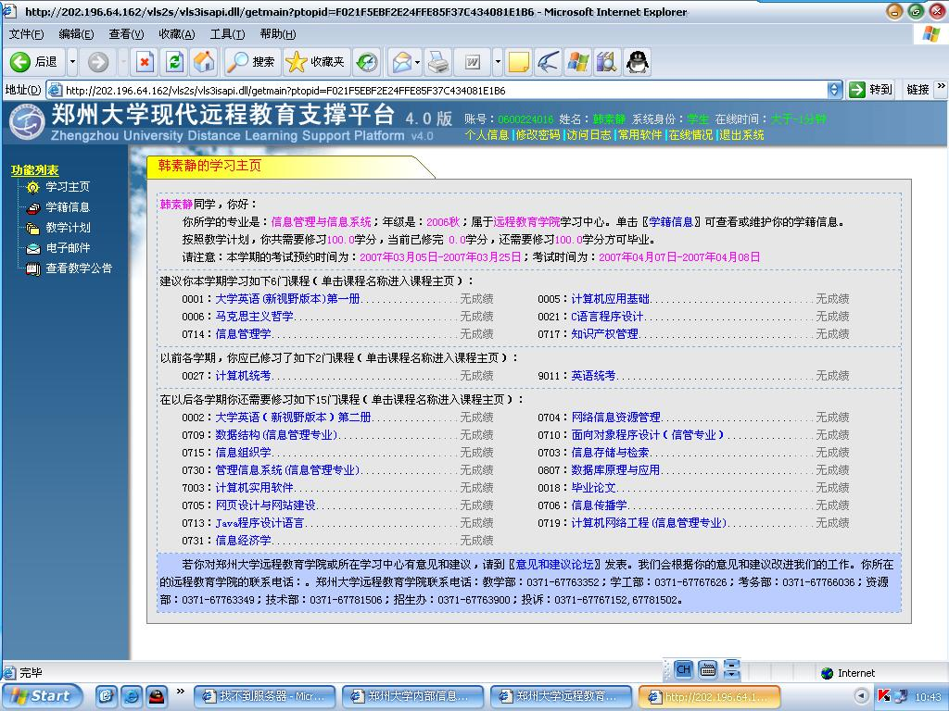
3．学生电子邮箱登陆方法
方法一：从郑州大学远程教育网站主页（http://dls.zzu.edu.cn/），如下图所示，在对应部分输入帐号和密码（账号与初始密码均为学生本人的学号），在下拉菜单中选择“学生登陆”选项，点击“登陆”即可；
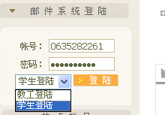
方法二：直接在IE地址栏中输入网址：http://dmail.zzu.edu.cn，即可进入邮箱登陆界面，在对应位置输入用户名和密码（用户名与初始密码均为学生本人的学号），点击“登陆”即可进入邮箱。
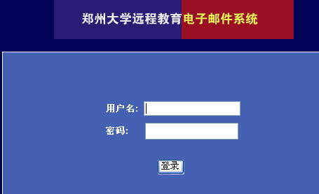

郑州大学现代远程教育学籍管理规定

（一）入学与注册
第一条 被我校现代远程教育正式录取的新生，须持录取通知书、准考证和本人身份证，按照规定的时间和地点，到校本部或我校现代远程教育校外学习中心（以下简称校外学习中心）办理入学报到手续。无故逾期两周未办理入学报到手续者，取消其入学资格。
第二条 新生办完入学报到手续后，如因疾病或其他特殊原因不能坚持学习者，应提出书面申请，经所在学习中心审核并报送远程教育学院批准后，可保留入学资格一年，随下一年级新生学习。
第三条 远程教育学院负责对新生进行资格审查，凡伪造证件、冒名顶替等获取招生录取资格者，一经查实，则取消其入学资格,并按照教育部《国家教育考试违规处理办法》的规定作出相应处理。凡被取消入学资格的学生，不退回所缴的学费。
第四条 办完各项入学手续且通过资格审查的新生，即取得正式学籍，建立学生文字和电子档案。学生的个人档案包括报名登记表、入学考试试卷、在校学习成绩、毕业鉴定、奖励或处分材料等，学生毕业时，由学习中心负责转交或邮寄学生所在单位。学生的学籍档案由远程教育学院统一管理，学生毕业后，集中存入学校档案馆。
新生的级别，按入学的时间确定，如：2006年春季入学的，简称“2006级春季”；2006年秋季入学的，简称“2006级秋季”。
第五条 新生办完缴费及各项入学手续后，如因故退学，须填写退学申请表，经所在学习中心审核，报送远程教育学院批准后方可办理退学退费手续。学费退费标准：从报到之日起，一个月内办理退学手续的，退学费的90％，一个月以上三个月以内办理退学手续的，退学费的50％，三个月以上退学费的30％，超过此期限的不再退费。退学时间以远程教育学院批准时间为准。
第六条 已办理各项报到手续的新生，发给郑州大学远程教育学院学生证和上网学习账号。
学生证是学生参加课程结业考试及我校组织的各项活动的有效证件，要妥善保管，不得遗失，不得转借他人。学生证遗失的补办程序为：本人写出书面申请，经所在学习中心负责人签署意见，报远程教育学院批准后办理。
第七条 远程教育学生必须按时办理各年度的学费缴纳手续，否则，不得参加学校组织的各项教学活动。课程的学习费用=学分收费标准×课程的学分数。学费不包括教材费。

（二）课程设置与选修
第八条 现代远程教育各专业教学计划所列的课程，分为以下四种类型：
1、共修课：指公共英语、计算机应用基础、政治理论、思想道德修养等课程；
2、专业主干课：保证专业培养目标和毕业生基本培养规格，要求学生必须掌握的基本理论、基本知识、基本技能的课程；
3、专业课：根据专业培养目标，确定的专业基础课程、专业课程、教学实践环节（实习、实验或毕业论文）等；
4、选修课：为扩大学生知识面，全面提高学生的综合素质，根据学生本人的兴趣和爱好，任意选修的专业课、跨专业的课程。
第九条 各专业教学计划所列的课程，分为四个（医学六个）阶段，每两学年（医学类三年），作为一个教学周期。每阶段的起始时间分别为： 五月中旬至第二年的十月下旬，十一月中旬至第二年的四月中旬。
第十条 学生根据各专业分学期的开课计划，按照循序渐进的原则，办理选课手续，按所选定的课程学习。
第十一条 学生选课应遵循以下原则：
1、要充分考虑本人的学习条件与学习时间，结合指导性教学计划，遵循必修课和选修课的顺序进行。基础课程未修完，不得选修后续课程；
2、学生选修学分超过教学计划规定时，多修课程的成绩不及格，不影响毕业；
3、对于已经获得学分且成绩不理想的课程，学生可以在修业年限内申请重修。
第十二条 学生选修本专业以外的课程，须本人提出申请，报经远程教育学院批准 。
第十三条 学生所修读的选修课，超过教学计划规定的学分数时，超出部分如实记录为选修课学分。
第十四条 学生须按时参加远程教育学院设在各学习中心的课程结业考试。
第十五条 学生必须在规定的修业年限内，修完教学计划规定的全部课程，修满学分，按期完成学业。
在修业年限内不能按期完成学业者，不再延长修业年限，不准毕业；已经取得学分的课程，超过修业年限，成绩失效。

（三）课程的免考
第十六条 获得大学英语等级考试(CET)四级或以上级别证书（新题型考试成绩在425分以上）者，全国公共英语等级考试(PETS)三级证书者，省级教育行政部门组织的成人教育学位英语考试成绩合格者，可以申请免考一个学期的公共英语课。
第十七条 获得全国计算机等级考试一级或以上级别证书者、其他国家级计算机应用等级证书者、其他省级行政主管部门组织的计算机应用等级证书者，可以申请免考计算机应用基础课。
第十八条 持有高等教育自学考试单科成绩合格证明的学生，可以申请免考相应层次、相同专业教学计划内的相同课程。
第十九条 具有本科以上学历的在读本科或具有专科以上学历的在读专科学生，可以申请免考本人已学过的公共基础课。申请免考的课程，必须与教学计划所列课程的教学内容、层次与教学时数相当。
第二十条 持有学校教务处、研究生处、成人教育学院核发的课程考试成绩单的学生，可以申请免考教学计划内相同的课程。
第二十一条 学生申请免考课程的学分数，不得超过本专业教学计划总学分数的三分之一。
第二十二条 使用虚假、伪造的证书、成绩证明(成绩单)办理课程免考者，一经查出，除该课程重修之外，将视其情节给予记过(含记过)以上处分，本科学生取消其申请学士学位资格。
第二十三条 免考课程成绩的转换与记载方式
1、获得大学英语等级考试(CET)四级或以上级别证书者，全国公共英语等级考试(PETS)三级证书者，省级教育行政部门组织的成人教育学位英语考试成绩合格者，按75分记；
2、获得全国计算机等级考试一级或以上级别证书者、其他国家级计算机应用等级证书者、其他省级行政主管部门组织的计算机应用等级证书者，按75分记；
3、符合本条例第十九、二十、二十一条免考者的成绩，按照原始成绩记录。
第二十四条 学生申请课程免考，必须填写《课程免考申请表》，提供有关证书原件、复印件和免考课程有效成绩单的原件、复印件，经学习中心负责人审核无误后，在复印件上签字，加盖郑州大学现代远程教育学习中心专用章后，将《课程免考申请表》、证书及成绩单复印件，一并报远程教育学院批准。
第二十五条 学生免考手续，必须在每学期考试前一个月办理完毕，过期不予受理。

（四）课程考核和成绩记载
第二十六条 考试是检查教学质量和学习效果的重要环节，凡属教学计划规定的课程，都必须通过严格的课程考试与考核（以下简称考试）。 考试形式分为在考场闭卷（或开卷）、学生在课外独立撰写论文等形式。
第二十七条 我校实行考前预约制度，学生必须按期进行考试预约，否则，不得参加课程结业考试。各门课程结业考试的成绩，及时记入“学生成绩库”，毕业时归入学生个人档案。
第二十八条 学生必须严格遵守考试纪律，凡考试作弊者，该门课程考试成绩按“0”分记，并视其情节轻重给予纪律处分。凡考试作弊者，均取消评先和申请学士学位的资格。
第二十九条 学生每门课程的考试成绩，由课程结业考试、完成在线测试、上网点播课件、综合考评四部分组成。其中：课程结业成绩占50%，在线测试占30%，点播课件占10%，综合考评占10%。
第三十条 考试成绩采用百分制或五级制记分方法。百分制与五级制的换算标准为：90分及以上为优秀，80－89分为良好，70－79分为中等，60－69分为及格，60分以下为不及格。
第三十一条 课程设计、实验实习、毕业论文的考核均按“优、良、中、及格、不及格”五个等级进行评定和登记，成绩在及格以下者，不能获得学分，随下一级学生补做。

(五) 修业年限
第三十二条 我校现代远程教育实行学分制。根据各门课程的教学时数确定学分量，根据各个专业的学制长短，确定其修业年限，修业年限从新生报到注册之日算起。各专业的修业年限为：高中起点专科2-4年（医学类3-5）；高中起点本科4-6（医学类5-7）年；专科起点本科2-5（医学类3-6）年。
学生的累计学习时间，不得超过所修专业的最高修年限。

(六) 退学
第三十三条 学生有下列情况之一者，应作退学处理：
1．学习时间超过所修专业的最高修业年限者；
2．在课程结业考试、省级以上等级考试或统考中替考者；
3．考试作弊情节严重者；
4．本人申请退学者；
5． 犯有严重错误或因其他方面的原因，学校认为不适宜继续学习者。
学生退学应注销其学籍，须交回相关证件。退学费用的结算，按照学校相关规定执行

(七) 转专业、转学
第三十四条 入学不满一学期的学生，因特殊情况需转换专业的，转入专业的入学考试科目必须与原专业的入学考试科目相同。要求转专业的学生，必须在第二学期选课前提出申请，填写《郑州大学现代远程教育学生转专业申请表》，经远程教育学院批准后，办理相关手续（按照新专业的收费标准交纳学费），第二学期转入新专业学习。
学生转专业，在校修读期间只能办理一次。
第三十五条 远程教育校外学习中心之间相互转学，必须在每学期开学前提出申请，填写《郑州大学现代远程教育转学习中心申请表》，分别经转出、转入学习中心负责同志签署“同意转出”、“同意转入”意见，报远程教育学院批准后，办理相关手续。
第三十六条 学生转学按以下几点办理：
1．其他试点高校现代远程（网络）教育的学生，要求转入我校现代远程教育相应层次及相同专业，必须先由转出学校签署“同意转出”意见，报我校远程教育学院批准后，方可办理相关手续，并报教育部备案。
2．从其他试点高校转入我校的学生，持原试点学校开具的课程成绩单，经我校远程教育学院审核批准，可以申请免考与我校教学计划相同的课程 。
3． 我校现代远程教育的学生，转往其他试点高校，应由学生提出书面申请，由所在学习中心签署“同意转出”意见，并加盖学习中心专用章，报远程教育学院批准后，方可办理转学手续。
第三十七条 学生转专业、转学手续，应于学期末办理，远程教育学院负责将学生转专业、转学的手续记入学籍档案，存入校档案馆。

(八) 奖励与处分
第三十八条 学生在校学习期间，必须严格遵守国家的法律和学校的各项规章制度，尊敬师长、礼貌待人、团结同学、爱护公物。
第三十九条 对德、智、体全面发展的毕业生，经学习中心推荐审核，报远程教育学院批准，授予 “优秀毕业生称号”。
第四十 条 学生违法、违纪，应视情节轻重给予警告、严重警告、记过、留校察看、勒令退学和开除学籍等处分。
第四十一条 学生的各类奖励和处分材料均记入本人档案。

(九) 毕业、结业、肄业与学位
第四十二条 学生在规定的修业年限内，学完教学计划规定的全部课程，考试合格，修满学分，思想品德鉴定符合要求，本科通过教育部现代远程教育试点高校网络教育学生公共课全国统考，颁发“郑州大学（网络教育）毕业证书”，经过电子注册，国家承认学历。符合成人高等教育学士学位授予条件的授予郑州大学成人高等教育学士学位。
第四十三条 学生因故中途退学（不包括勒令退学和开除学籍），可按所修学分的比例发给不同的证书，具体规定如下：修满总学分的80%，按结业处理，发给结业证书；修满总学分的40%，按肄业处理，发给肄业证书；不足总学分40%，出具单科成绩证明。

第四十四条 学生在修业年限内，修满教学计划规定的学分，其毕业时间以发证时间为准。
第四十五条 毕业证书如有丢失，一律不予补办，按照国家和学校有关规定，办理毕业证明书。

郑州大学远程教育本科毕业生学士学位授予条例

根据《中华人民共和国学位条例》、《中华人民共和国学位条例暂行实施办法》、《国务院学位委员会关于授予成人高等教育本科毕业生学士学位暂行规定》和《郑州大学授予成人高等教育本科毕业生学士学位暂行规定》，结合我校远程教育实际情况，特作如下规定。
一、授予对象
郑州大学现代远程教育本科毕业生，符合条件者，均可以申请授予学士学位。
二、授予条件
- 申请学士学位者必须拥护党的路线、方针、政策，坚持四项基本原则，遵纪守法，品行端正，思想品德鉴定符合要求。
- 掌握本门学科专业知识和基本技能，具有从事科学研究工作或担负专门技术工作的初步能力。
- 在学习期限内修完教学计划规定的学分，且课程平均成绩在 70 分以上（含 70 分）。
- 在学习期间重考课程学分累积不能超过12学分（含12）。
- 通过毕业论文答辩，且成绩合格。
- 在远程学习期间通过省学位办组织的成人高等教育学士学位外语考试。
- 在校期间，有严重违纪行为或因考试作弊被处分，不得申请学士学位。
三、授予程序
1、学生在修业年限内提出申请，如实填写《学士学位申请表》，交到所在学习中心。
2、学院对申请者提供的资料进行审核，报学校学位委员会批准，经审查合格者发给学识学位证书，报省教育厅备案。
3、学生在校期间只能申请一次学位。

关于远程教育学生参加成人高等教育学士学位外国语水平统一考试的说明

河南省内学习中心注册的学生，必须在郑州大学南校区报名考试。河南省外学习中心注册的远程教育学生参加所在省（市）学位主管部门组织的外国语统一考试。现将有关事宜说明如下：
一、河南省外学习中心应积极向所在省（市）学位外国语统一考试主管部门请示，了解办理委托外国语统一考试的相关程序，确保工作按程序进行。
二、所在省（市）学位外语统一考试报名工作结束后，省外学习中心应将学生报名数据（报名系统中导出）刻录光盘，光盘和加盖学习中心专用章的纸制文档同时报送我院，学院汇总后报河南省学位办并办理相关的委托手续。
三、所在省（市）学位外语统一考试成绩公布后，省外学习中心应及时将盖有所在省学位外语统一考试主管部门公章的成绩合格名单及光盘（从报名系统中导出的数据）报送我院，学院汇总后报送河南省学位办核查、存档。
四、已设立校外管理中心的省（市），办理学位外语统一考试的申请、委托等相关工作由管理中心统一进行，各学习中心协助完成；没有设立管理中心的省（市），该项工作由各学习中心独立完成。
特此说明。
郑州大学远程教育学院

郑州大学现代远程教育考试管理规定
为严肃考风考纪，维护郑州大学远程教育学院考试的严肃性、公正性和权威性，确保考试工作的顺利进行，对考场纪律和考试违纪舞弊的处理作如下规定：
一．考场纪律
- 考生必须按规定的考试时间参加考试，迟到超过二十分钟（从开始考试时间算起）者取消本场考试资格。考试进行三十分钟后，考生方可交卷离开考场。
- 考生凭学生证、身份证进入考场，对号入座，并将学生证（或准考证）、身份证放在课桌的左上角，以备监考人员核实检查。
- 考生进入考场后必须肃静，不得做与考试无关的事情。开卷考试可以携带相关的书籍、参考资料等物品。闭卷考试时，除必要的文具外，不准携带任何与考试有关的教材、作业、笔记等物品。开考前须自觉将携带的上述物品以及提包、手机等通讯工具和其他与考试无关物品放在监考老师指定位置。考试中未经监考老师允许，不得互借文具及其他物品（包括计算器等）。违者视其情节作违反考试纪律或作弊处理。
- 考生在答卷前，必须在试卷规定的位置填写考生姓名、学号、专业、考点等项信息。
- 考生必须严格遵守考场纪律，自觉维护考场秩序，尊重考场工作人员。
二．违纪处理
对于违反考场纪律或考试舞弊的学生，视其情节按下列规定处理：
- 学生在考试中有下列违纪行为之一者，视情节给予警告或严重警告处分，该课程成绩无效，按零分计入：
1． 不遵守考试规则，将书包、笔记、教材、通迅工具等带入座位者；
2． 不听从监考教师指挥，干扰考场秩序，影响考试正常进行者；
3． 考试交头接耳、左顾右盼，经警告仍不悔改者；
4． 在桌面等处抄写有关公式或有关考试内容者。
5． 夹带，即将与考试内容有关的教材、笔记、纸条等藏匿于试卷下或课桌等处者；
6． 考试中传递纸条、互换考卷、互对答案者。
- 学生在考试中有下列作弊行为之一者，开除学籍：
1．替考者；
2．组织作弊、使用通讯设备作弊及其它严重作弊行为者；
3．盗取试卷或试题者；
4．累计考试作弊2次及以上者。
本规定由郑州大学远程教育学院负责解释。

网上学习问答

（一）录取与入学
- 从哪里查询录取信息、如何获知我的学号？
在所属学习中心领取录取通知书，可以从录取通知书或学生证上获知学生本人学号，登陆学习平台的帐号和初始密码都为学号。

（二）交费、教材领取
- 在学习期限内，全部学费是多少？分几次交费
学费的计算方法：学生应交的学费=本人所修课程学分之和×每学分学费标准。以学年为单位交费，每学年交一次。
- 学费是否包括教材费？我在哪里缴费和领取教材等相关学习资料？
不包括。根据需要在报到时预交，毕业时统一结算，多退少补。入学报到时，到所在学习中心缴费，并领取教材等相关学习资料。
- 我从哪里获得登陆平台的帐号，如何登陆学习平台？
登陆平台的初始帐号和密码都为学生本人学号，登陆郑州大学远程教育网站，输入帐号、密码。
- 我用帐号登陆不了“郑州大学远程学习平台”，问题出在哪里？
可能是由于密码错误或者其他原因。如果无法登陆，可以咨询教学部（0371-67763352）或资源部（0371-67763349）。
- 登陆学习平台后，我可以获得哪些权限？
登陆平台后，可以查看专业教学计划、课程信息，下载、在线点播课件，进行在线测试，参与实时答疑与课程讨论，查看、修改个人信息，查看教师信息等。

（三）课程学习
- 如何学习？
主要通过“纸介教材自学+网络课程学习+网上导学+网上答疑+网上讨论+在线自测题+集中考试+毕业实践（设计、论文或实习）”模式。
- 什么是网上实时辅导答疑讨论？如何参加？
学生和教师通过网络，利用具有网络视频答疑系统，实现双向实时辅导答疑、讨论交流。通过登陆平台进入视频答疑系统，按网上实时答疑科目及时间安排参与视频答疑。答疑科目及时间安排查看方法：网站首页――学习服务――视频答疑。
- 学习过程中遇到了问题，都可以通过哪些方式解决？
可以在实时答疑时向辅导教师提问，也可以通过课程论坛、或者给辅导教师发电子邮件的方式获得帮助。
- 怎么样与老师和同学进行交流？
可以进入学院网站的“远程论坛”和“课程论坛”参与互动交流。

（四）课件点播
- 什么是课件？如何观看？网上能否下载？
课件(Courseware)即“课程软件”，“为课程的教学或学习而编制的计算机程序及相应的文档资料”。采用文字、声音、图象、视频剪辑等多媒体手段制作的，是专用于教学的应用软件。网上可以在线点播进行观看，也可以下载后观看。
- 我如何点播课件进行学习？
答：在点播课件之前，分别需要安装Windows Media Player 9及以上版本的播放器和江苏科建流式媒体播放器 Scenic Player。如果没有安装以上软件，您可以到郑州大学远程教育网学习服务栏目--资源专区下载并安装。然后登录远程学习平台，在线点播课件或者下载后播放。
- 点击播放课件时，无法正常播放怎么办？
很可能是因为您的电脑上安装了雅虎上网助手等软件或者金山毒霸及其他杀毒软件，并启用了它们的“禁止打开网页中的弹出广告窗口”功能。您可以将这项功能暂时取消就可以了。点播课件时会有两次安全提示，点击允许运行即可正常播放课件。

（五）课程考试相关问题
- 我如何获得考试等相关教学信息？
登录学生支撑平台，浏览郑州大学远程教育学习网站上的“通知与公告”栏目，考试时间及安排都会提前在网上公布。
- 每年安排几次课程考试，都在什么时间？
一年安排两次课程考试，一般在4月上旬与10月下旬，具体时间以学院网上公布的通知时间为准。
- 安排不安排考试前的辅导答疑？
考前一个月左右会在网上安排一次考前辅导答疑，具体辅导答疑时间以学院网站公布为准。
- 考试采用什么样的方式？在什么地方进行？
(1)集中笔试、闭卷的方式；(2)集中笔试、开卷方式；(3) 提交作业或论文的方式；
每门课程的考核方式请查阅课程考试安排；具体考试地点由各学习中心安排，请在考前上网查询或向各地学习中心咨询。
- 考试不过怎么办？如何进行课程补考？
课程考试没有“补考”的说法。在学院规定的学习期限内，考生对成绩不及格的课程或对成绩不满意的课程，均可预约参加考试。
- 如何办理免考？最多可免考多少学分？免考课程是否需要按正常课程交费？
（1）学生申请课程免考，需在每学期选课时向所属学习中心统一办理免考手续，填写《课程免考申请表》，同时提供相应证书和成绩单或成绩证明原件、复印件，一并报远程教育学院，审批后归入学籍档案。
（2）获得免考资格的课程，不用参加学院统一组织的课程考试，但学生需参加本课程相关的学习，并按正常课程交费。
（3）学生申请免考课程的学分数，不得超过本专业教学计划总学分数的三分之一。

（六）毕业及学位：
- 达到什么条件可以毕业？毕业手续如何办理？
取得正式学籍，在学习期限内修满教学计划所规定的学分，通过国家统考。毕业前学生必须认真核对身份证号、出生年月日、性别、民族等个人基本信息，并按要求及时填写上交《郑州大学远程教育毕业生登记表》，学院再进一步对学生资格进行审核，包括（成绩、毕业论文、费用清缴等），学院审核通过后即开始予以办理毕业审核手续，通过毕业资格核查的学生即予以办理毕业手续。
- 申请学位的时间如何规定？可以多次申请吗？
学生在修业年限内均可申请学位。但只有一次申请机会。

（七）统考相关问题
- 本科层次学历教育部分公共课全国统考都考哪几门？一般在什么时间考试？
根据教育部文件精神，国家对2004年3月1日后入学的普通高校网络教育本科学生，实行部分公共课全国统考，我院专科起点本科学生的统考科目为 《大学英语B》（英语专业考《大学英语A》）、《计算机应用基础》。详见主页“统考专区”关于统考的管理办法。 统考每年组织两次，学生在学习期限内可多次参加考试。
- 如何才能免于统考？
(一)已具有国民教育系列本科以上学历(含本科)，可免考全部统考科目；
(二)除计算机类专业学生外，获得全国计算机等级考试一级B或以上级别证书者可免考“计算机应用基础”；
(三)除英语专业学生外，获得大学英语等级考试(CET)4级或以上级别证书者、全国公共英语等级考试(PETS)三级或以上级别证书者、省级教育行政部门组织的成人教育学位英语考试合格证书者，可免考“大学英语”；
(四)入学注册时年龄满40周岁的非英语专业学生可免考“大学英语”；
(五)除英语专业考生外，户籍在少数民族聚居地区的少数民族学生可免考“大学英语”。

服务咨询

（一）远程教育学院各部门联系方式
部门名称 | 职责和服务内容 | 办公电话 | 电子邮箱
学院办公室 | 负责协调各部门的工作、负责接待、财务等行政事务工作。 | 0371--67762463 | hgh@zzu.edu.cn
招生办公室 | 负责招生计划的制定，负责招生宣传、报名、考试、 评卷、建档录取等招生的组织工作。 | 0371--67763900 | zhaosheng@zzu.edu.cn
教学部 | 负责制定各专业培养教学计划、教学大纲；负责教材选定、教师选聘、辅导答疑、学生学习支持服务等教学工作。 | 0371—67763352 | Jiaowu@zzu.edu.cn
考务部 | 负责考试安排、成绩管理、学籍管理、学位授予、全国统考等项工作。 | 0371—67766036 | fqt@zzu.edu.cn
学工部 | 负责学生日常管理工作，负责学生的档案、学生证管理，负责毕业生信息的采集、电子注册、资格审查、毕业证书的发放等项工作。 | 0371—67763352 | xske@zzu.edu.cn
教学资源部 | 负责网络教育的教学资源建设，负责网络课件的制作、维护与更新，负责远程教育网站的管理，负责学生学习支持服务等项工作。 | 0371—67763349 | hxm@zzu.edu.cn
信息技术部 | 网络软件的开发和教学支撑平台的建设与维护等项工作。 | 0371—67781506 | hhw@zzu.edu.cn
发展部 | 负责申办校外管理中心、学习中心的申报、建设、协调、组织、联系、发展情况、材料提供等工作；负责校内外学习中心联络、协调、监督、管理与评估工作。 | 0371—67767150 | jpli@zzu.edu.cn
学习服务中心 | 负责入学指导、课程安排、辅导答疑、考试预约等学习过程中的问题咨询和指导。 | 0371—67763058/67763059 | fuwu@zzu.edu.cn

（二）学习服务咨询方式
咨询电话 | 0371- 67763056 /67763058/ 67763059
QQ热线 | 402302765 542765118 519010587  在线时间：每个工作日的上午8:00-12:00,下午14：30至17：30
留言服务 | 您有什么问题，可以在留言板留言，管理员会给您及时回复。
院长信箱 | 直接把信发给郑大远程教育学院的院长  请进入http://dls.zzu.edu.cn/yuanzhang给院长发信。
服务咨询信箱 | 如果您想咨询入学和招生方面的问题,请点击zhaosheng@zzu.edu.cn我们会给您满意的解答；  如果您在学习过程中遇到了非专业课程问题,请点击 fuwu@zzu.edu.cn我们会尽量帮您解决。
课程论坛 | 如果您在学习过程中遇到了专业课程问题,请登陆远程学习平台发布到课程论坛，专业教师将为您及时解答。
常见问题 | 郑州大学远程教育学历教育常见问题(FAQ)。

教育部办公厅关于对现代远程教育试点高校
网络教育学生部分公共课实行全国统一考试的通知
各省、自治区、直辖市教育厅(教委)、新疆生产建设兵团教育局、各现代远程教育试点高校：
自1999年在高校开展现代远程教育试点工作以来，我国网络教育呈蓬勃发展的趋势，试点规模不断扩大，发展顺利，取得了可喜的经验和成果，但在发展中也存在着一些问题，为进一步加强网络教育的规范管理，提高网络教育的社会声誉，确保网络教育人才培养的质量，促进网络教育健康、有序地发展，经研究，我部决定对现代远程教育试点高校(以下简称“试点高校”)网络教育学生的部分公共课实行全国统一考试，现就有关事项通知如下：
一、试点高校网络教育学生的部分公共课全国统一考试(以下简称“统 考”)工作在我部领导下，由全国高校现代远程教育协作组成立全国高校网络教育考试委员会具体组织落实。
二、统考实行全国统一大纲、统一试题、统一标准。
三、考试对象为试点普通高校的本科层次网络学历教育的学生和中央广播电视大学“人才培养模式改革和开放教育试点”项目的本科层次学历教育的学生。2004年3月1日以后(含3月1日)入学注册的学生的统考合格成绩作为教育部高等教育学历证书电子注册资格的条件之一。2004年3月1日之前入学的学生的统考成绩作为试点高校网络教育质量评估的重要依据。2004年将对部分地区和部分高校的网络教育学生进行试点性抽查考试。2005年开始对2004年3月1日之后入学注册的所有学生进行统考。对2004年3月1日之前入学注册的网络教育的学生仍采用抽查考试的办法。
四、统考初期原则上每年组织两次。统考初期以常规纸笔形式进行或机考、网考，逐渐过渡到完全无纸化的机考、网考。
五、2004年统考科目为英语和计算机基础，2005年开始，统考科目增加高等数学或大学语文。凡参加统考的学生都需参加英语、计算机基础考试，2004年3月1日之后入学注册的理工科类学生加试高等数学，文史类学生加试大学语文，农林医药类和艺术类专业学生由学校选择高等数学或大学语文之一进行考试。具体专业的考试要求将在实施意见中公布。
六、已具有国民教育系列本科以上学历(含本科)或参加相关的全国统一考试达到一定要求的学生可以免考。具体要求将在实施意见中公布。
七、统考具体实施意见另行发文。
试点高校网络教育公共课全国统一考试是提高网络教育办学质量和社会声誉的一项重要举措，各有关单位务必要高度重视，做好统考的舆论宣传工作和各项组织工作，保证统考工作的顺利进行。

教育部办公厅

二○○三年十二月二十二日教育部关于开展现代远程教育试点高校网络教育

部分公共基础课全国统一考试试点工作的实施意见
各省、自治区、直辖市教育厅(教委)、新疆生产建设兵团教育局、各现代远程教育试点高校：
为了贯彻落实《教育部办公厅关于对现代远程教育试点高校网络教育学生部分公共课实行全国统一考试的通知》(教高厅[2004]2号)，做好试点高校网络教育部分公共基础课全国统一考试(以下简称“统考”)工作，我部决定委托全国高校网络教育考试委员会(以下简称“网考委”)开展统考试点工作。为保证试点工作的顺利进行，提出如下实施意见：
一、统考试点工作要按照网络教育应用型人才的培养目标，针对从业人员继续教育的特点，重在检验学生掌握基础知识的水平及应用能力。
二、在我部的领导下，由网考委负责实施统考试点工作。网考委下设办公室 (以下简称“网考办”)、统考课程专家组和若干考区办公室，各机构负责人采用任期制，由网考委主任任命。
网考办作为网考委的日常办事机构，主要负责组织落实统考试点的有关具体工作；统考课程专家组根据统考科目的需要设立，承担制订考试大纲、命题、题库建设、对统考课程进行业务指导和统考质量分析等工作；考区办公室负责考区的阅卷及相关工作。
统考考务工作在网考委的领导下，主要由“中央广播电视大学现代远程教育校外教学支持服务体系”承担。中央广播电视大学对考务工作负有领导和协调责任。
三、各地教育行政部门要对当地的统考试点工作进行指导、监督和协调，考区办公室所在地的省级教育行政部门要指导当地的阅卷工作。考务单位在考前和考后将考试实施方案和考试情况及时报告当地教育行政部门。
各现代远程教育试点高校要根据我部关于统考工作的要求和网考委的具体部署，做好宣传动员、报名、免考资格审查、参与题库建设等工作。
四、考试对象为现代远程教育试点普通高校的本科层次网络学历教育的学生和中央广播电视大学“人才培养模式改革与开放教育试点”项目的本科层次学历教育的学生。2004年3月1日以后(含3月1日)注册入学的学生要依照本实施意见的规定参加统考，对2004年3月1日之前注册入学的学生进行抽测。
五、统考科目按不同学历起点和不同专业类别确定：
高中起点本科学生的统考科目是：
(一)理工类专业统考科目包括：“大学英语(B)”、“计算机应用基础”、“高等数学(B)”(数学专业考“高等数学(A)”)；
(二)文史法医教育类专业统考科目包括：“大学英语(B)”、“计算机应用基础”、“大学语文(B)”(文史类专业考“大学语文(A)”)；
(三)英语类专业统考科目包括：“大学英语(A)”、“计算机应用基础”、“大学语文(B)”；
(四)艺术类专业统考科目包括：“大学英语(C)”、“计算机应用基础”、“大学语文(B)”；
(五)其它专业统考科目包括：“大学英语(B)”、“计算机应用基础”，由试点学校在“高等数学(B)”和“大学语文(B)”中再任选一门进行统考。
专科起点本科学生的统考科目是：
(一)英语类专业统考科目包括：“大学英语(A)”、“计算机应用基础”；
(二)艺术类专业统考科目包括：“大学英语(C)”、“计算机应用基础”；
(三)其它专业统考科目包括：“大学英语(B)”、“计算机应用基础”；
专科起点本科教育入学考试科目中没有“大学语文”或“高等数学”成绩的，按不同专业须加试统考科目“大学语文(B)”或“高等数学(B)”,考试科目的选择同高中起点本科学生的专业分类。
六、关于免考的规定：
(一)已具有国民教育系列本科以上学历(含本科)，可免考全部统考科目；
(二)除计算机类专业学生外，获得全国计算机等级考试一级B或以上级别证书者可免考“计算机应用基础”；
(三)除英语专业学生外，获得大学英语等级考试(CET)4级或以上级别证书者、全国公共英语等级考试(PETS)三级或以上级别证书者、省级教育行政部门组织的成人教育学位英语考试合格证书者，可免考“大学英语”；
(四)入学注册时年龄满40周岁的非英语专业学生可免考“大学英语”；
(五)除英语专业考生外，户籍在少数民族聚居地区的少数民族学生(界定标准见附件)可免考“大学英语”。
各试点高校要将本校免考学生名单公示并报网考办备案。
七、统考公共基础课的要求与高等教育本科相应公共基础课的要求相一致。统考试点工作由网考委统筹安排，全国统一大纲，统一试卷，统一考试，统一阅卷标准。
统考暂定每年组织两次，考试时间在3月和9月。学生在修业年限内可以多次参加考试, 每次参考门次由学生自定。试点期间的统考成绩有效。
八、考试费用由现代远程教育试点学校统一缴纳。考试费应专款专用于统考工作，不得挪作他用。
九、试点期间，统考课程成绩分为合格与不合格，合格标准由网考委确定，考试结果由网考办公布。所有统考科目成绩合格作为教育部高等教育学历证书电子注册资格的条件之一。
十、统考考试试卷(含答案及评分参考、听力磁带)启用前属于机密级国家秘密。根据《中华人民共和国保守国家秘密法》、《中华人民共和国保守国家秘密法实施办法》及有关法律、法规，网考委制订统考安全保密规定。
十一、网考委成立统考突发事件“应急领导小组”，建立考试信息沟通机制，快速有效地应对全国与地区、考点发生的突发事件。
十二、网考委对统考试点工作做出突出贡献的单位和个人给予表彰。对参加统考的考生以及考试工作人员、其他相关人员，违反考试管理规定和考场纪律，影响考试公平、公正进行的行为，视情节轻重、影响大小分别给予相应的处罚。
网考办和考区办公室负责对考试违规行为进行认定与处理。
十三、网考委按照本意见制定统考工作管理办法。
中华人民共和国教育部
二○○四年十一月二十六日
附件：

免考“大学英语”的少数民族学生的界定
一、西藏自治区、新疆维吾尔自治区、广西壮族自治区、内蒙古自治区、青海省、云南省、贵州省、四川省、重庆市、宁夏回族自治区、甘肃省、陕西省等西部地区的少数民族学生。
二、下表所列少数民族自治州、少数民族自治县的少数民族学生。
少数民族自治州
省(区) | 名称 | 人民政府所在地 | 成立日期
吉林省 | 延边朝鲜族自治州 | 延吉 | 1952.09.03
湖南省 | 湘西土家族苗族自治州 | 吉首 | 1957.09.20
湖北省 | 恩施土家族苗族自治州 | 恩施 | 1983.12.01
少数民族自治县
省(区) | 名称 | 人民政府所在地 | 成立日期
黑龙江省 | 杜尔伯特蒙古族自治县 | 泰康 | 1956.12.05
辽宁省 | 喀喇沁左翼蒙古族自治县 | 大城子 | 1958.04.01
辽宁省 | 阜新蒙古族自治县 | 阜新 | 1958.04.07
辽宁省 | 新宾满族自治县 | 新宾 | 1985.06.07
辽宁省 | 岫岩满族自治县 | 岫岩 | 1985.06.11
辽宁省 | 清原满族自治县 | 清原 | 1990.06.06
辽宁省 | 本溪满族自治县 | 小市 | 1990.06.08
辽宁省 | 桓仁满族自治县 | 桓仁 | 1990.06.10
辽宁省 | 宽甸满族自治县 | 宽甸 | 1990.06.12
吉林省 | 前郭尔罗斯蒙古族自治县 | 前郭 | 1956.09.01
吉林省 | 长白朝鲜族自治县 | 长白 | 1958.09.15
吉林省 | 伊通满族自治县 | 伊通 | 1989.08.30
续表
省(区) | 名称 | 人民政府所在地 | 成立日期
河北省 | 孟村回族自治县 | 孟村 | 1955.11.30
河北省 | 大厂回族自治县 | 大厂 | 1955.12.07
河北省 | 青龙满族自治县 | 青龙 | 1987.05.10
河北省 | 丰宁满族自治县 | 大阁 | 1987.05.15
河北省 | 围场满族蒙古族自治县 | 围场 | 1990.06.12
河北省 | 宽城满族自治县 | 宽城 | 1990.06.16
湖南省 | 通道侗族自治县 | 双江 | 1954.05.07
湖南省 | 江华瑶族自治县 | 沱江 | 1955.11.25
湖南省 | 城步苗族自治县 | 儒林 | 1956.11.30
湖南省 | 新晃侗族自治县 | 新晃 | 1956.12.05
湖南省 | 芷江侗族自治县 | 芷江 | 1987.09.24
湖南省 | 靖州苗族侗族自治县 | 渠阳 | 1987.09.27
湖南省 | 麻阳苗族自治县 | 高村 | 1990.04.01
海南省 | 乐东黎族自治县 | 抱由 | 1987.12.28
海南省 | 琼中黎族苗族自治县 | 营根 | 1987.12.28
海南省 | 保亭黎族苗族自治县 | 保城 | 1987.12.30
海南省 | 昌江黎族自治县 | 石碌 | 1987.12.30
海南省 | 白沙黎族自治县 | 牙叉 | 1987.12.30
海南省 | 陵水黎族自治县 | 陵城 | 1987.12.30
湖北省 | 长阳土家族自治县 | 龙舟坪 | 1984.12.08
湖北省 | 五峰土家族自治县 | 五峰 | 1984.12.12
广东省 | 连南瑶族自治县 | 三江 | 1953.01.25
广东省 | 连山壮族瑶族自治县 | 吉田 | 1962.09.26
广东省 | 乳源瑶族自治县 | 乳城 | 1963.10.01
浙江省 | 景宁畲族自治县 | 鹤溪 | 1984.12.24

